**观察物体专项练习**

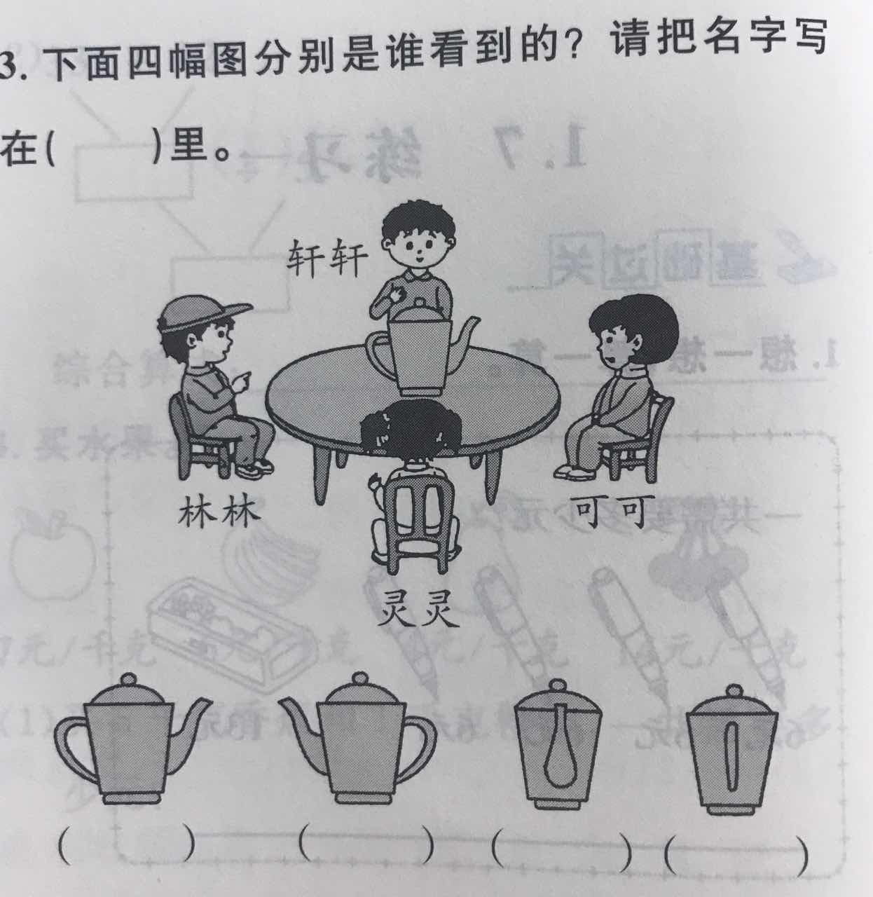**1、下面四幅图分别是谁看到的，把名字写在（ ）里。**



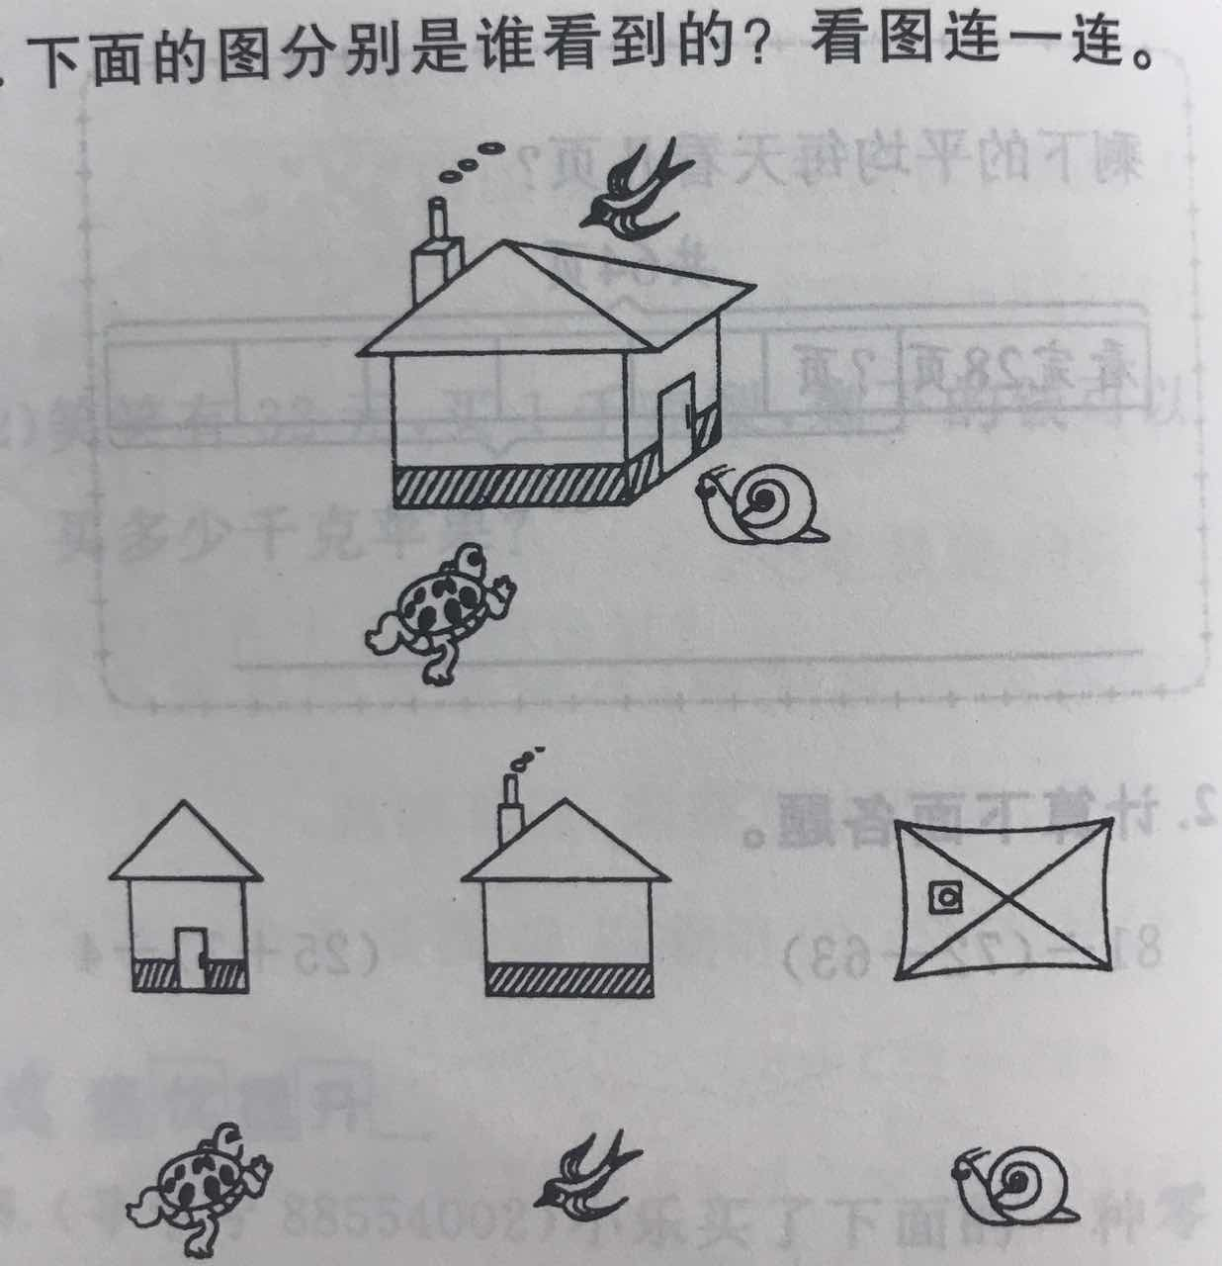**2、下面的图分别是谁看到的？看图连一连。**



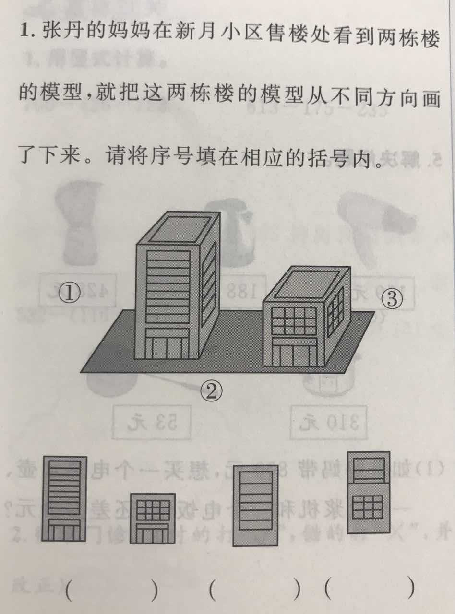**3、张丹妈妈在新月小区售楼处看到两栋楼的模型，就把这两栋楼的从不同的角度拍了下来，请将序号填在相应括号里。**

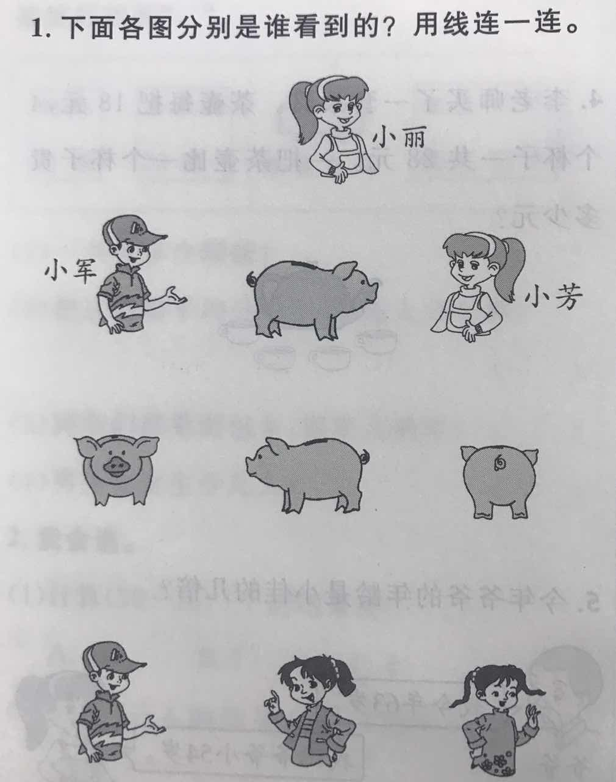**4、下面的图分别是谁看到的，连一连。**

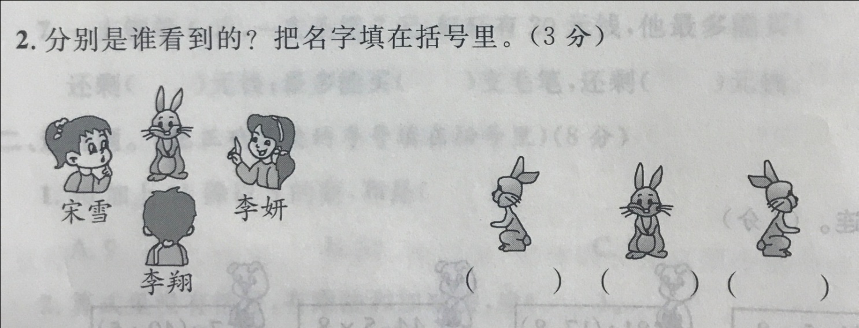**5、下图分别是谁看到的，把名字填在括号里。**

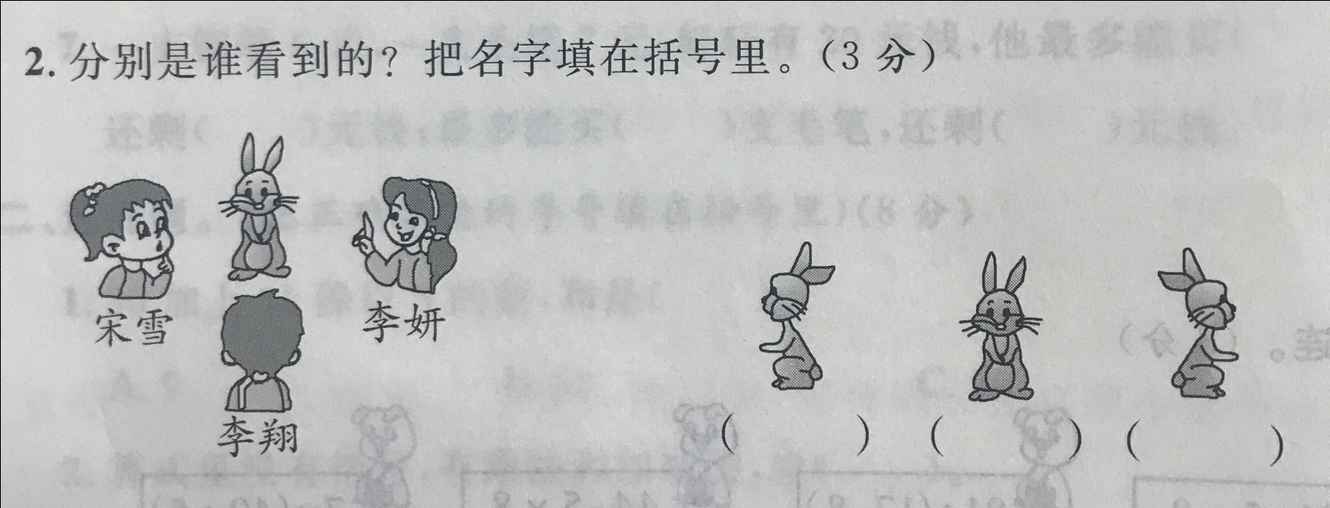

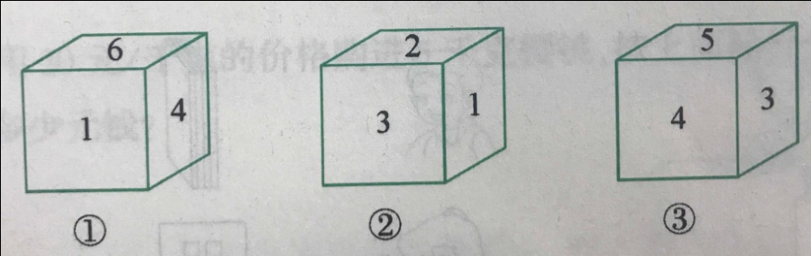**6、一个正方体，各个面上分别写着数字1-6，从不同的角度观察，情况如下图，猜猜这个正方体相对两个面上的数字各是几？**

**（ ）对（ ）， （ ）对（ ）， （ ）对（ ）。**

**7、一个正方体，各个面上分别写着字母A、B、C、D、E、F。从不同的角度观察，情况如下，这个正方体的相对的两个面上的字母各是什么？**

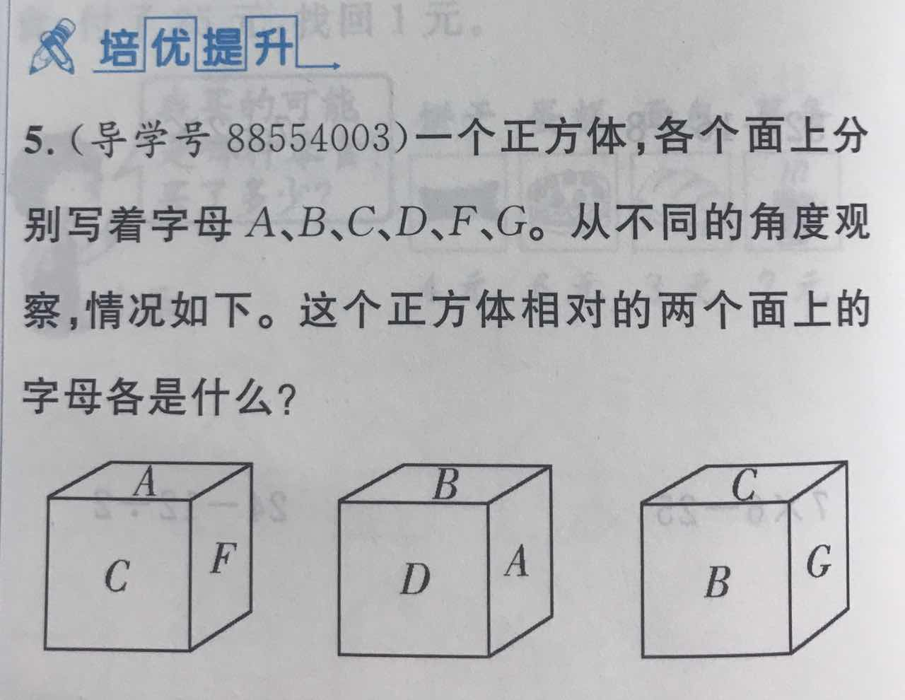

**（ ）对（ ）， （ ）对（ ）， （ ）对（ ）。**

**8、观察左边的图形，右边的图分别是从哪个方向看到的，连一连。**

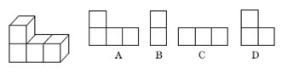

**上面 正面 侧面**

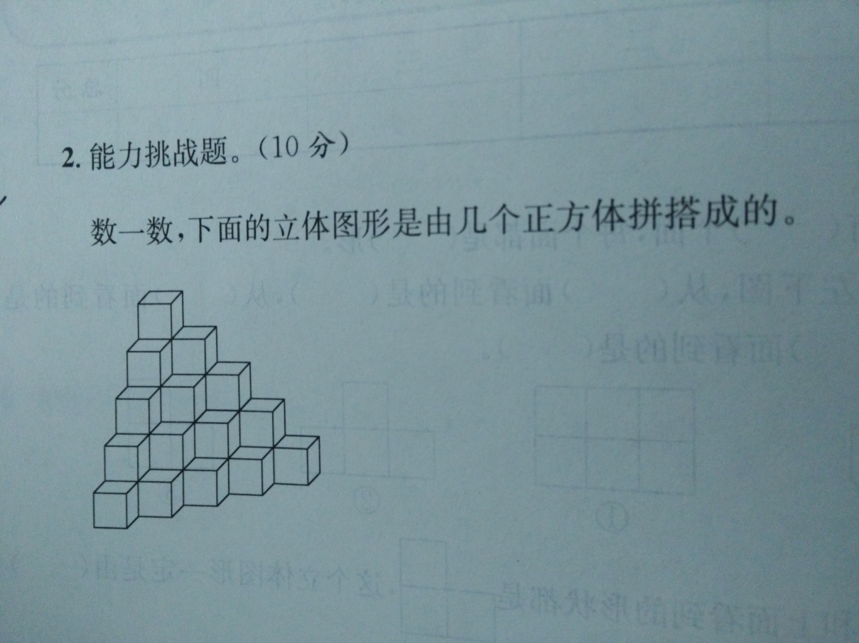**9、数一数，下面的立体图形是由几个正方体搭成的。**

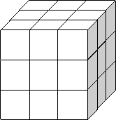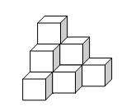

**（ ）个 （ ）个 （ ）个**

**10、仔细观察下面的图形，选择正确的答案的序号填在括号里。**

**① ② ③ ④**

**⑤ ⑥ ⑦**

**（1）、从正面看，形状是 的图形有（ ）。**

**（2）、从正面看，形状是 的图形有（ ）。**

**（3）、从上面看，形状是 的图形有（ ）。**

**（4）、从侧面看，形状是 的图形有（ ）。**

**（5）、从侧面看，形状是 的图形有（ ）。**